关于举办院系统第四期中层干部培训班的通知

院属各单位：
为进一步提高中层干部的思想政治素养和履行岗位职责能力，根据我院2012年培训工作安排，定于2012年5月中旬在农业部管理干部学院举办院系统第四期中层干部培训班。现将有关事宜通知如下。
一、培训内容和方式
以处级干部的岗位特点为立足点，以提高综合能力、提升业务水平为主线，采用专题讲座、小组研讨、现场教学和野外拓展等多种培训方式，安排理论修养、能力建设和农业政策三个模块的学习内容（附件1）。
（一）理论修养板块：共安排3个讲座，旨在全面把握我党的发展历程和中国特色社会主义理论框架，深刻理解新形势下加强和改进党的建设、做好保持党的先进性和纯洁性工作的重要意义，夯实理论基础，增强党性修养。
（二）能力建设板块：共安排6个专题讲座，1次拓展训练，旨在提升学员的领导艺术、团队建设、执行能力、沟通协调、语言表达等综合素质和能力。
（三）农业政策板块及业务板块：安排4个专题讲座，旨在提高学员的政策及业务水平。
二、培训时间
5月14日至20日（13日下午报到，21日中午前离会）。
三、培训地点
农业部管理干部学院（北京市昌平区霍营）。
四、培训对象
50岁以下的中层干部，其中各所须在中层干部中选派1名党支部书记参加培训，名额分配见附件2。
五、有关要求和说明
1.请各单位按照通知要求认真做好中层干部参训人选的选拔和推荐工作，并于2012年5月3日前将参训人员报名表电子版（见附件3）汇总后报送至院人才工作处。
2.请各位参训学员按照“带着问题参加学习，带着成果回到单位”的要求，在入学前准备好1-2个在平时工作中最关心或急需解决的现实或理论问题供学习期间研讨交流，并形成500字左右的说明材料。培训结束时，参训人员要提交一篇培训成果的文字总结材料，并明确提出如何将学习收获转化为推动工作的具体办法和措施。
3.培训费和食宿费用自理。
4.请各位学员务必准备运动服装和运动鞋，以便参加体育活动。提倡自带水杯等私人物品。
5.联系方式
（1）院人才工作处：
联 系 人：李建柱 张红涛
联系电话：010-68673926 68679641
E-mail:lijz@cafs.ac.cn zhanght@cafs.ac.cn
传 真: 010-68673926
（2）农业部管理干部学院：
联 系 人：窦晶鑫
联系电话：010-81701129
传 真：010-81701132

附件：1.培训班日程安排
2.培训名额分配表
3.参加培训人员报名表
4.报到线路图

二〇一二年四月二十五日
附件1：
日 程 安 排
时间 |  | 内容 | 主讲（主持）人
5月13日  （周日） | 下午 | 学员报到（报到地点：农业部管理干部学院崇学大厦C座） | 班主任
5月14日  （周一） | 7:00 | 拓展训练 | 拓展公司
5月15日  （周二） | 9:00 | 开班典礼 | 院领导
5月15日  （周二） | 9:30 | 我的伯父周恩来 | 全国政协委员  周秉德
5月15日  （周二） | 14:00 | 中国共产党波澜壮阔的90年 | 中共中央党校  曹普 教授
5月16日  （周三） | 8:30 | 财务审计 | 农业部财务司审计处  张士安 处长
5月16日  （周三） | 10:00 | 公文写作 | 水科院院办  孙慧武 主任
5月16日  （周三） | 14:00 | 现场教学 | 班主任
5月16日  （周三） | 19:00 | 高绩效团队建设 | 中组部培训中心  郭驰 教授
5月17日  （周四） | 8:30 | 领导干部语言表达艺术 | 中国教育电视台  闻闸 教授
5月17日  （周四） | 14:00 | 新形势下加强和保持党的纯洁性 | 中共中央党校  张希贤 教授
5月18日  （周五） | 8:30 | 塑造卓越的执行力 | 中央党校党建部  刘炳香 教授
5月18日  （周五） | 14:00 | 领导艺术与管理创新 | 中国人事科学研究院  罗双平 副书记
5月18日  （周五） | 19:00 | 小组研讨 | 组长
5月19日  （周六） | 8:30 | 三农政策的理论体系与实践框架 | 中央政策研究室农村局  冯海发 局长
5月19日  （周六） | 14:00 | 班级活动 | 班长
5月20日  （周日） | 8:30 | 我国农业科技创新发展的现状、思考与展望 | 农业部科技教育司  白金明 司长
5月20日  （周日） | 10:30 | “十二五”渔业发展展望 | 农业部渔业局  赵兴武 局长
5月20日  （周日） | 14:00 | 我国渔业科技最新进展及“十二五”展望 | 中国水产科学研究院  张显良 院长
5月20日  （周日） | 16:00 | 结业式 | 院领导
附件2：
培 训 名 额 分 配 表

单 位 | 分配名额（人）
黄海水产研究所 | 4-5
东海水产研究所 | 4-5
南海水产研究所 | 4-5
黑龙江水产研究所 | 3-4
长江水产研究所 | 3-4
珠江水产研究所 | 3-4
淡水渔业研究中心 | 3-4
渔业机械仪器研究所 | 3-4
渔业工程研究所 | 3-4
北戴河中心实验站 | 1
营口增殖实验站 | 1
长岛增殖实验站 | 1
下营增殖实验站 | 1
院机关 | 5
合 计 | 39-48

附件3：
参 加 培 训 人 员 报 名 表

姓名 |  |  | 性别 |  |  | 民族 |  | 正面免冠彩照  （电子版）
籍贯 |  |  | 政治面貌 |  |  |  |  | 正面免冠彩照  （电子版）
身份证号（必填） |  |  |  |  |  |  |  | 正面免冠彩照  （电子版）
工作单位（具体到处室）
行政、党内职务 |  |  |  | 职称
通讯地址（邮编）
办公电话 |  |  |  | 手机号码
简述平时工作中最关心或急需解决的问题
附件4:
报 到 线 路 图
（农业部管理干部学院位置及交通路线）
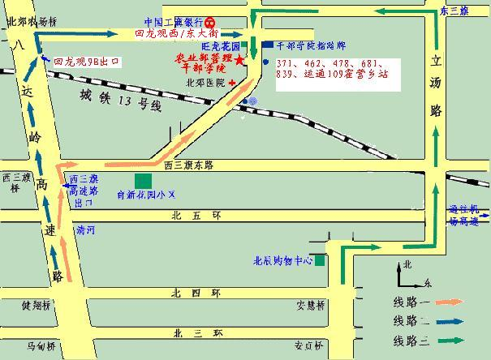

一、自驾车或乘坐出租车路线
1.由市区出发：经由三环路（马甸桥）或四环路（健翔桥）或五环路（清河桥）上八达岭高速公路，沿出京方向直行至回龙观9B出口驶出，至辅路立即右转上北郊农场桥，沿回龙观西大街、回龙观东大街直行约4.6公里，见数字红绿灯（农业部管理干部学院指路牌）右转，再行驶200米路右侧（路西）即到。
2.由首都机场出发：经由机场高速路上五环路西行，至清河桥上八达岭高速路，之后路线同上。或由机场走机场北线至北七家收费口出，西行至立汤路左转（南行）至第一个红绿灯右转（温都水城方向—西行）约3公里见路口中间红绿灯左转（回龙观方向—南行）约3公里见数字红绿灯继续前行200米路右侧（路西）即到。
二、乘坐公共交通工具路线
1.由北京站出发：在北京站乘地铁2号线至东直门站，换乘地铁13号线至霍营站下车（单一票价，全程2元），换乘公交车两站至霍营乡站（371路、462路、478路、681路、839路往北郊医院方向均可到达），车站对面即是。
2.由北京西站出发：乘坐公交车至长椿街站下车（9路、673路往小马厂方向均可到达，票价1元），换乘地铁2号线至西直门站，再换乘地铁13号线至霍营站下车，之后路线同上。
3.由北京南站出发：在北京南站乘地铁4号线（票价2元）到西直门，换乘地铁13号线至霍营站下车，之后路线同上。
4.由首都机场出发：乘坐首都机场至上地的机场大巴至回龙观东大街下，到马路对面乘462路公交车到霍营乡下车，前行20米路右侧（路西）即到。或乘坐机场快轨线至东直门站（票价25元），换乘地铁13号线至霍营站下车，之后路线同上。

